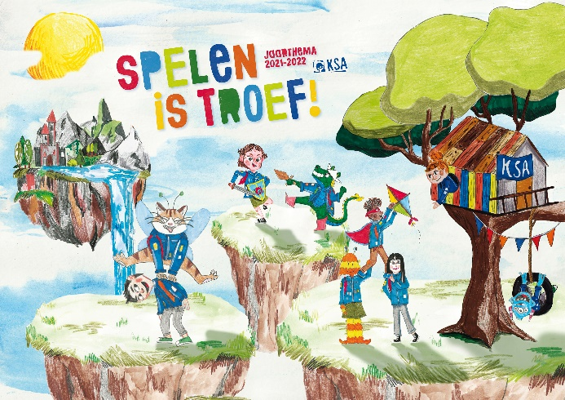
Afkomkalender simmers
2021-2022

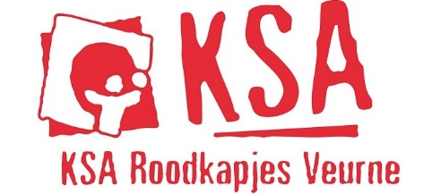
Hé simmers!
Klaar voor een mega fantastisch KSA-jaar?!
Wij ook! We staan te popelen om jullie een heel jaar uit te dagen in coole spelen. Zet deze data alvast in jullie agenda, zo mis je zeker geen leuke middagen.
Voor sommigen is dit het laatste jaar als gast, dus haal er maar alles uit wat er uit te halen valt! We staan met plezier klaar om er een geslaagd jaar van te maken.
Tot binnenkort!
xoxo
Madeline, Camille en Jade
Datum? | Wat? | Waar? | Wanneer?
18 september | Startdag | Briekeljong | 13u30 – 16u30
2 oktober | Activiteit | Briekeljong | 14u – 16u30
9 oktober | Ouderavond | Meer info volgt | Meer info volgt
16 oktober | Bosactiviteit | Calmeynbos | 14u – 16u30
22 oktober | Dag van de jeugdbeweging | Op school in uniform | Heel de dag!
6 november | Activiteit | Briekeljong | 14u – 16u30
20 november | Activiteit | Briekeljong | 14u – 16u30
4 december | Sintfeestje | Briekeljong | 14u – 16u30
18 december | Avondactiviteit | Briekeljong | 18u30– 21u
22 januari | Filmactiviteit | Briekeljong | 18u30– 21u
5 februari | Activiteit | Briekeljong | 14u – 16u30
18 -21 Februari | SIM weekend West | Meer info volgt | Meer info volgt
5 maart | Activiteit | Briekeljong | 14u-16u30
19 maart | Activiteit | Briekeljong | 14u – 16u30
2 april | Paasactiviteit en vriendjesdag | Briekeljong | 13u30 – 17u
4-10 april | X-peditie (voor 2de jaar simmers) | Meer info volgt! | Meer info volgt!
16 april | Actviteit | Briekeljong | 14u – 16u30
7 mei | Activiteit | Briekeljong | 14u – 16u30
21 mei | Strandactiviteit | Ster der Zee | 14u – 16u30
20 -28 augustus | Groot kamp | Meer info volgt nog | /

Voor vragen of problemen mag je altijd bellen/mailen naar:
De takverantwoordelijke: Jade Timperman (0483/59 81 23); ksaroodkapjessim1@hotmail.com
De hoofdleiding: Jolien Pinceel & Phara Degraeve ksaroodkapjeshoofdleiding@hotmail.com
Bij vragen of problemen i.v.m. financiën mag je altijd mailen naar Jana Rooms ksaroodkapjesfinancien@hotmail.com

